LAB 5: WINFORM KẾT NỐI CƠ SỞ DỮ LIỆU NÂNG CAO
Họ tên: Nguyễn Thành Việt
Lớp: CNPM2
1. Tạo Project Windows Forms Application trên Microsoft visualstudio 2022
Bước 1: Khởi động chương trình visual studio 2022. Hình ảnh dưới đây là màn
hình khởi động của ứng dụng:
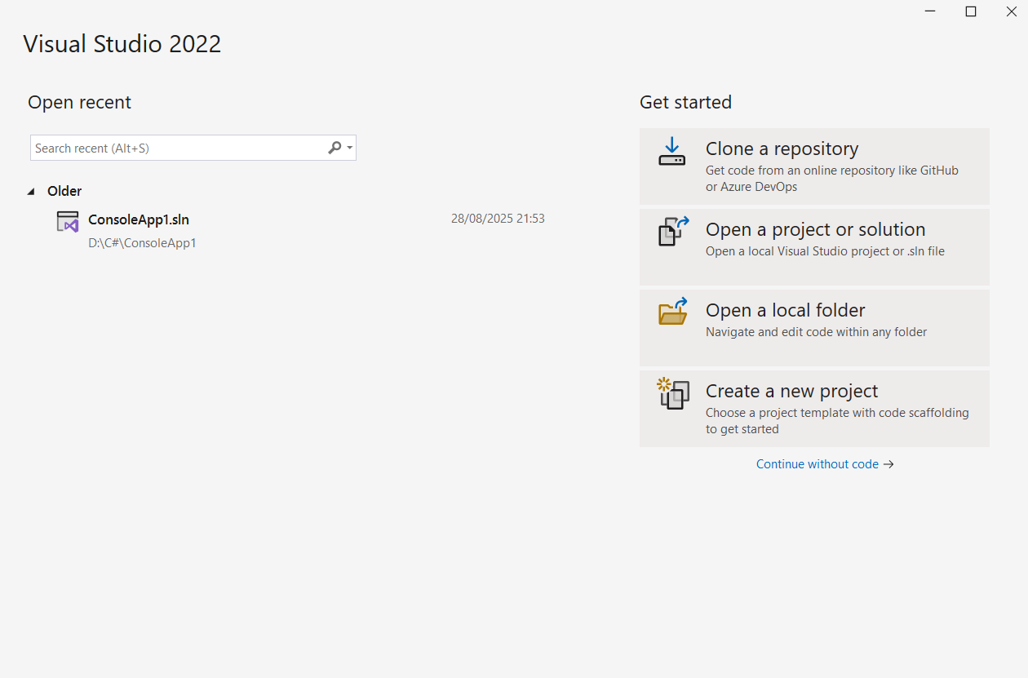

Bước 2: Chọn Create a new project trên màn hình khởi động. Trong màn hình
tiếp theo, ở mục All languages → chọn C# trong danh sách ngôn ngữ lập trình.
Mục All platforms → chọn Windows. Ở mục All project types → chọn Desktop.
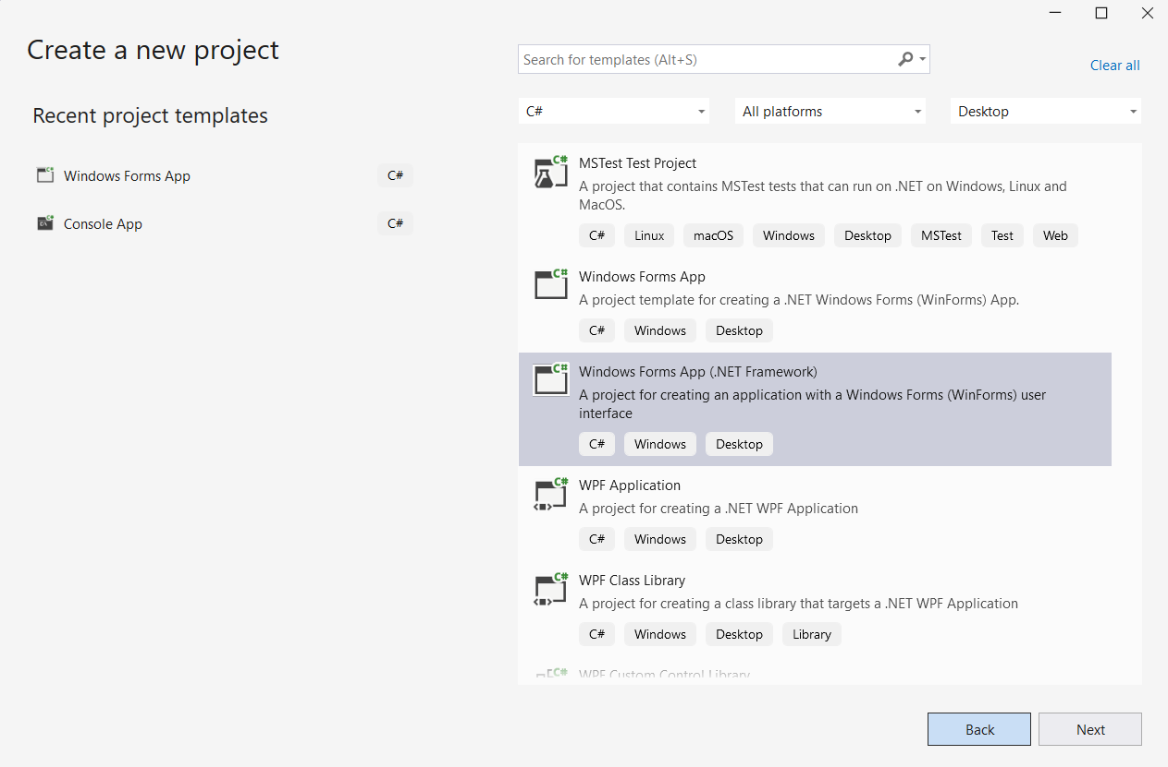

Bước 3: Trong cửa sổ tiếp theo, bạn điền đầy đủ các thông tin về Project.
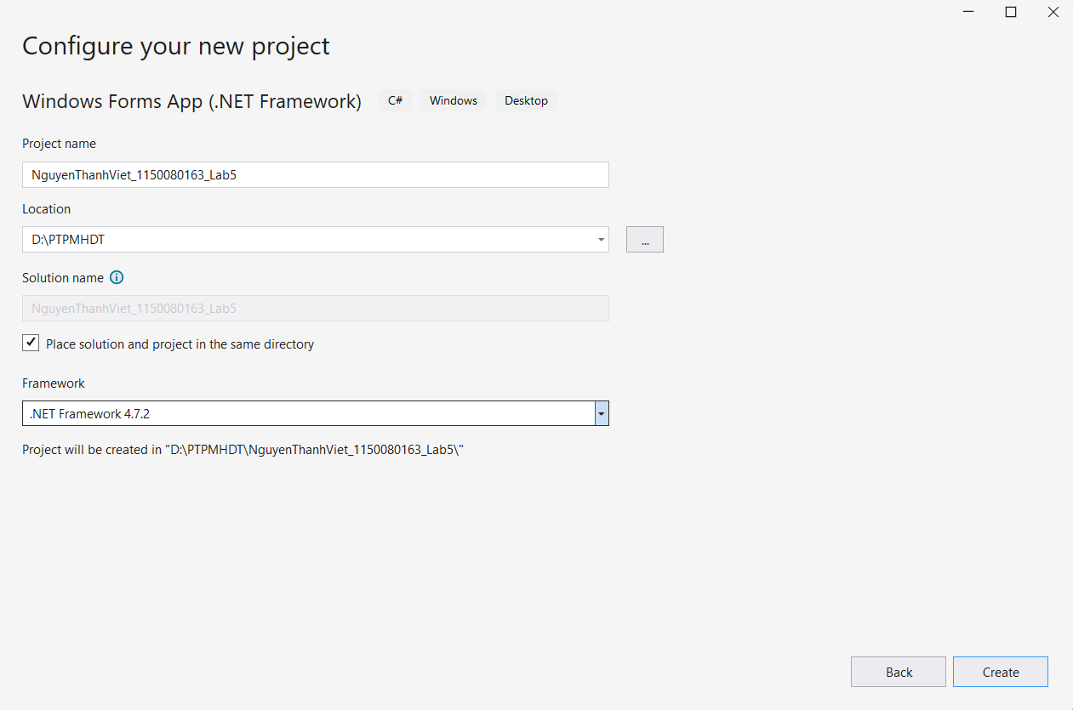
Đây là kết quả!
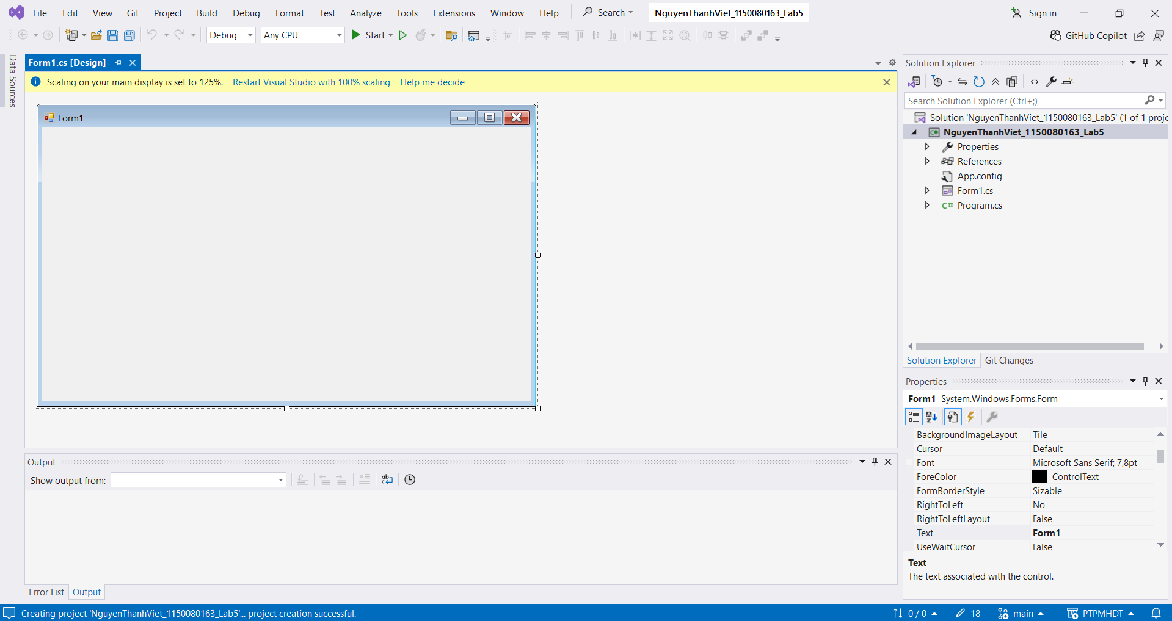

Khởi tạo 1 project với template là Windowns Form Applications (.NET framework). − Chuột phải vào project chọn Add > New Item. − Trong danh sách các template, cuộn xuống và chọn Service-based Database.
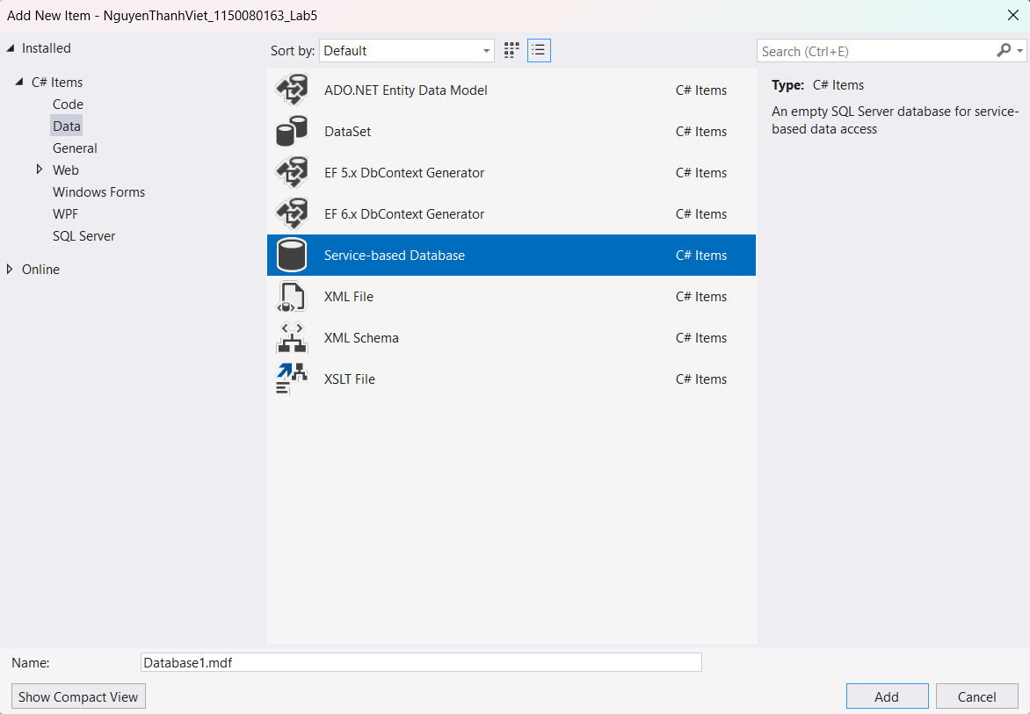
Sau đó, đặt tên cho CSDL, ví dụ như DBConnect.mdf và nhấn Add. Visual Studio sẽ tự động hiển thị tab Server Explorer.
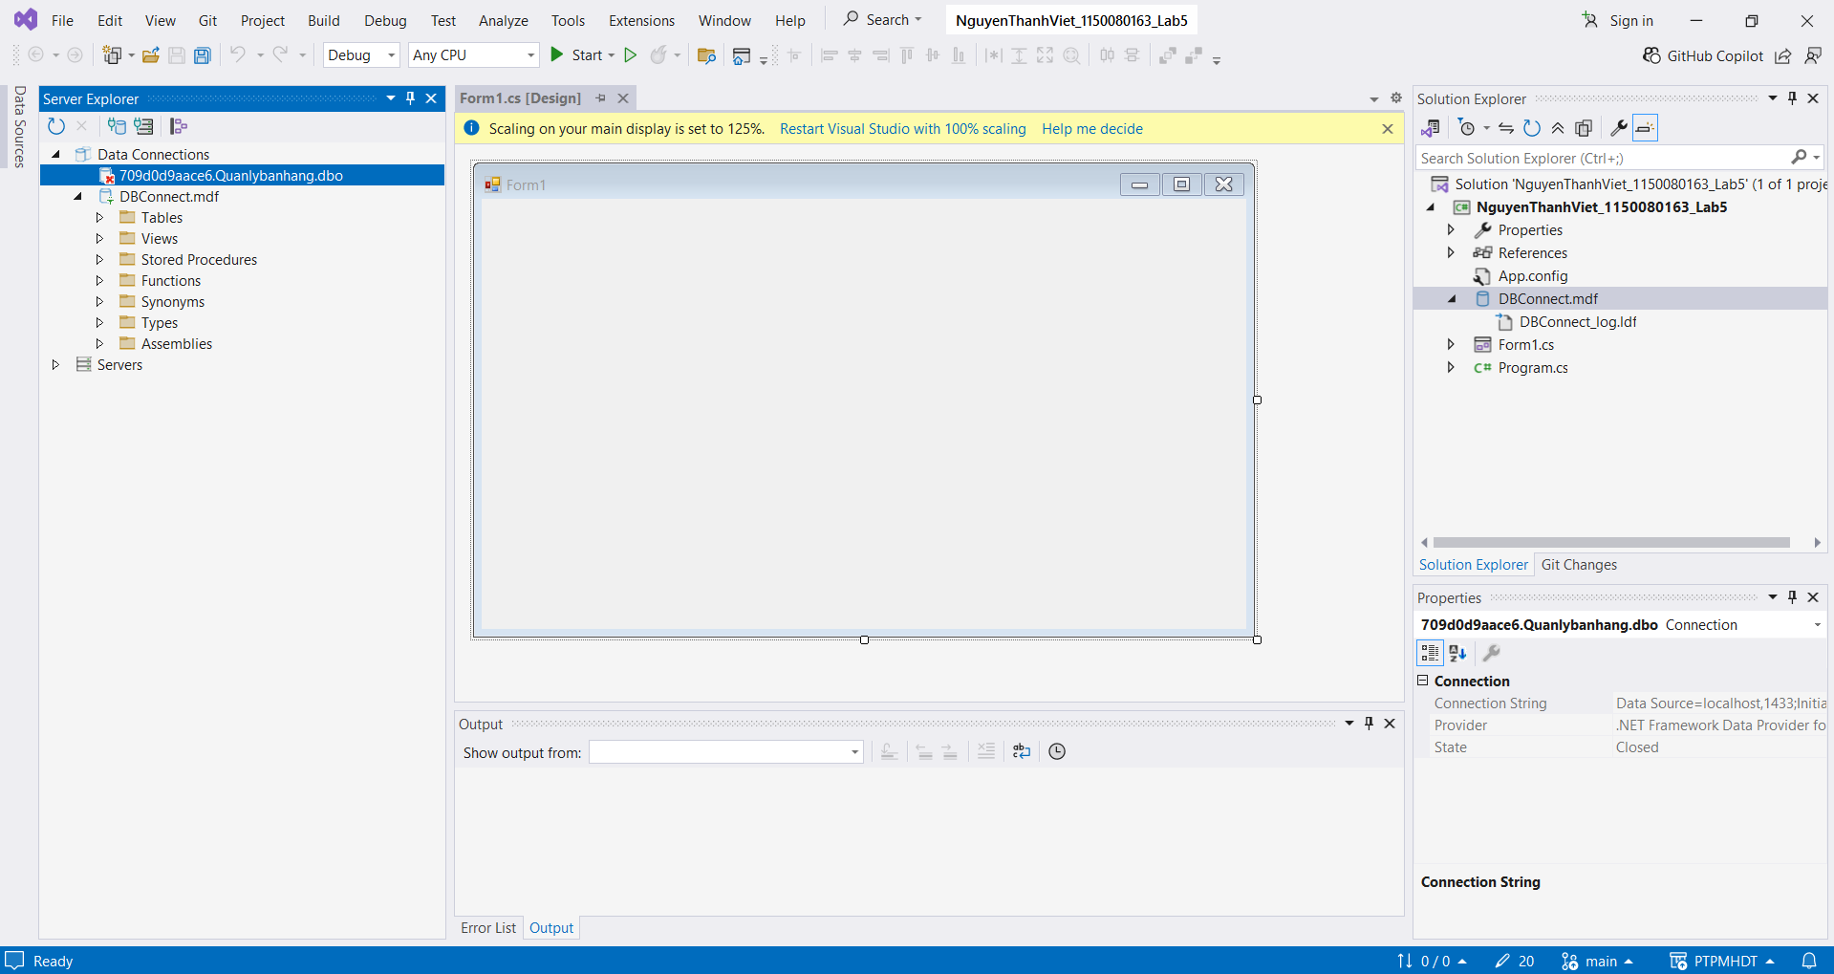
Thực hành 2: Thêm dữ liệu không dùng Parameter. − Sử dụng hàm ExecuteNonQuery để thực hiện thêm dữ liệu. − Ví dụ: Thêm dữ liệu cho 1 sinh viên vào bảng SinhVien.
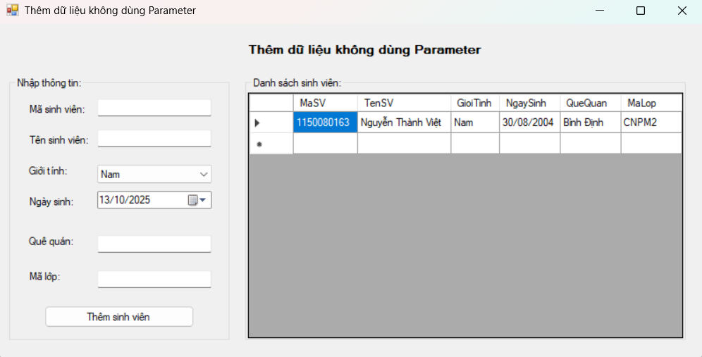
Áp dụng 2: Sửa dữ liệu có dùng Parameter. Cũng sửa dữ liệu cho 1 sinh viên vào bảng SinhVien như ví dụ trên. Tuy nhiên, trong chương trình có sử dụng các Parameter.
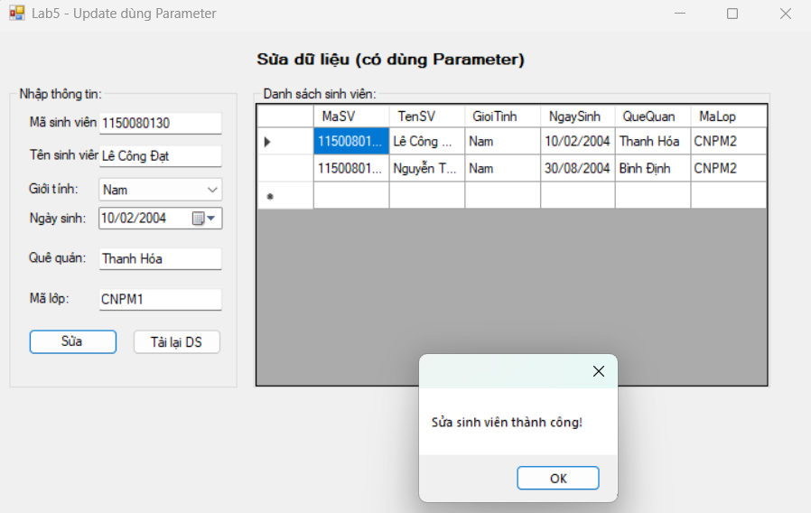

Thực hành 4: Xóa dữ liệu không dùng Parameter. − Sử dụng hàm ExecuteNonQuery để thực hiện xóa dữ liệu. − Ví dụ: xóa dữ liệu của 1 sinh viên trong bảng SinhVien.
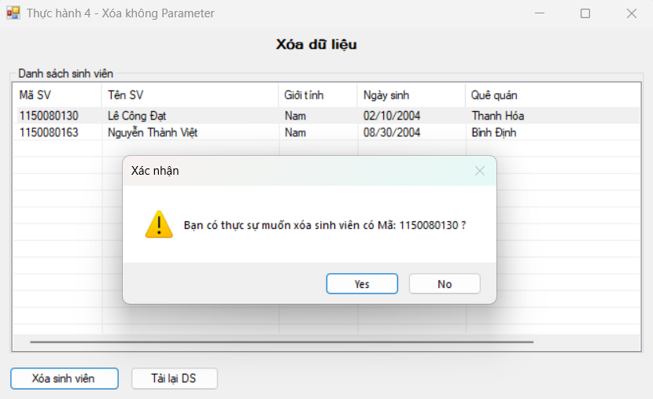
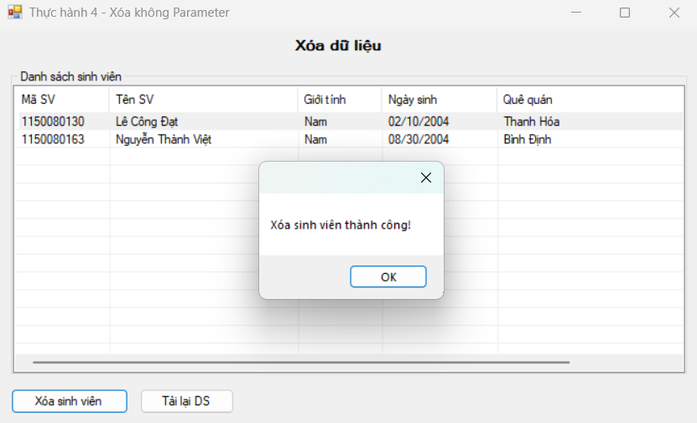
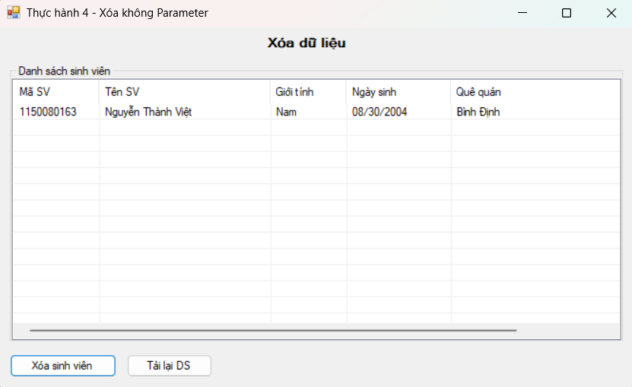
Áp dụng 3: Xóa dữ liệu có dùng Parameter. Cũng xóa dữ liệu của 1 sinh viên trong bảng SinhVien như ví dụ trên. Tuy nhiên, trong chương trình có sử dụng các Parameter.
